Assignment 1
MSS301 – Cinema Ticket Booking System using API Gateway
Created by: traltb@fe.edu.vn
Link github:https://github.com/Huwng18/TranThanhHung_MSS301_FA26

Mục lục

1. F0 – Hạ tầng và khởi tạo project 5
1.1. TODO 0.1 5
1.2. TODO 0.2 5
1.3. TODO 0.3 6
1.4. TODO 0.4 6
1.5. TODO 0.5 6
1.6. TODO 0.6 7
2. F1- Authentication 7
2.1. TODO 1.1 7
2.2. TODO 1.2 8
2.3. TODO 1.3 8
2.4. TODO 1.4 9
2.5. TODO 1.5 10
3. F2- Customer: register & profile 10
3.1. TODO 2.1 10
3.2. TODO 2.2 11
3.3. TODO 2.3 11
3.4. TODO 2.4 12
3.5. TODO 2.5 12
3.6. TODO 2.6 13
4. F3- Admin: manage customers 14
4.1. TODO 3.1 14
4.2. TODO 3.2 14
4.3. TODO 3.3 15
5. F4- Genre & Room 15
5.1. TODO 4.1 15
5.2. TODO 4.2 16
5.3. TODO 4.3 17
5.4. TODO 4.4 18
6. F5- Movie 19
6.1. TODO 5.1 19
6.2. TODO 5.2 19
6.3. TODO 5.3 20
6.4. TODO 5.4 20
7. F6- Showtime 21
7.1. TODO 6.1 21
7.2. TODO 6.2 21
7.3. TODO 6.3 22
7.4. TODO 6.4 22
7.5. TODO 6.5 23
8. F7- Create booking 24
8.1. TODO 7.1 24
8.2. TODO 7.2 24
8.3. TODO 7.3 25
8.4. TODO 7.4 25
8.5. TODO 7.5 26
8.6. TODO 7.6 26
8.7. TODO 7.7 27
9. F8- History & cancel 27
9.1. TODO 8.1 27
9.2. TODO 8.2 28
9.3. TODO 8.3 28
9.4. TODO 8.4 29
10. F9- Report 29
10.1. TODO 9.1 29
10.2. TODO 9.2 30
10.3. 30
11. F10- API Gateway 31
11.1. 31
11.2. 31
11.3. 32
11.4. 33
12. F11- Postman & nộp bài 33
12.1. 33
12.2. 34
12.3. 35

F0 – Hạ tầng và khởi tạo project

TODO 0.1
- Chụp hình kết quả: kết quả chạy
- Commit: chore(infra): add docker compose for sql server, mongodb and mysql

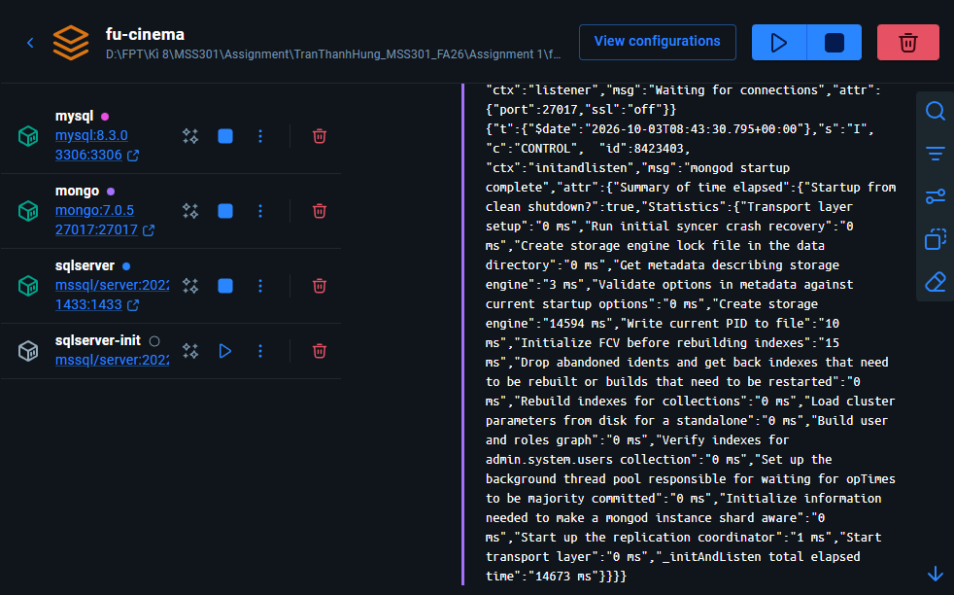

TODO 0.2
- Chụp hình kết quả: output terminal
- Commit: chore: add init scripts for sqlserver and mysql database
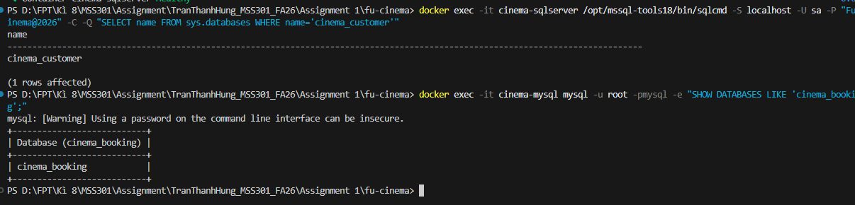

TODO 0.3
- Chụp hình kết quả: cấu trúc project
- Commit: build(customer): bootstrap customer-service with sql server driver and flyway, build(movie): bootstrap movie-service with spring data mongodb, build(booking): bootstrap booking-service with mysql and flyway
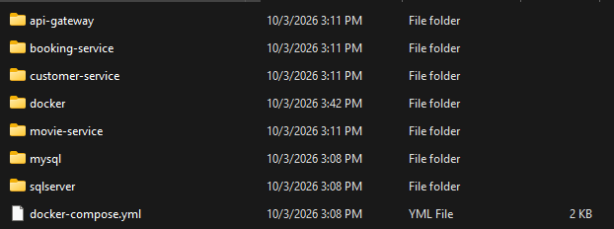

TODO 0.4
- Chụp hình kết quả: cấu trúc project
- Commit: build(gateway): bootstrap api-gateway with gateway webmvc and resource server
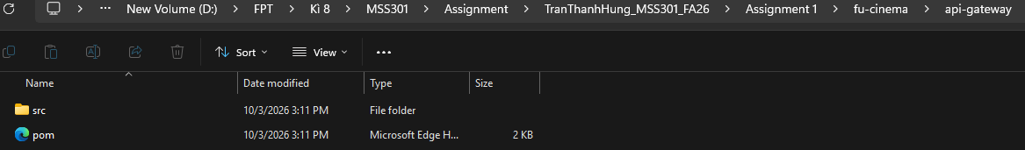

TODO 0.5
- Chụp hình kết quả: kết quả chạy
- Commit: chore(customer): configure sql server datasource and jpa settings, chore(movie): configure mongodb connection uri and auto index creation, chore(booking): configure port, datasource and movie service url
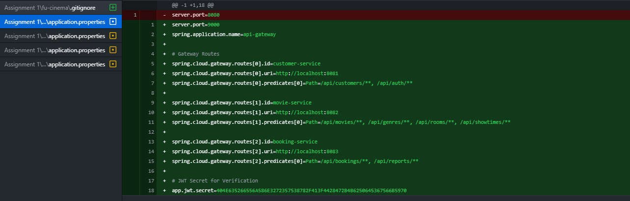

TODO 0.6
- Chụp hình kết quả: kết quả chạy
- Commit: feat(customer): add global exception handler with unified error body, feat(movie): add global exception handler with unified error body, feat(booking): add global exception handler with unified error body
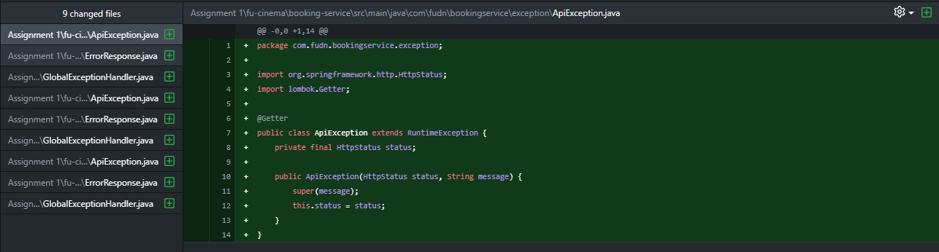

F1- Authentication

TODO 1.1
- Chụp hình kết quả: cấu trúc project/ kết quả chạy / output terminal
- Commit: chore(customer): configure admin account and jwt properties
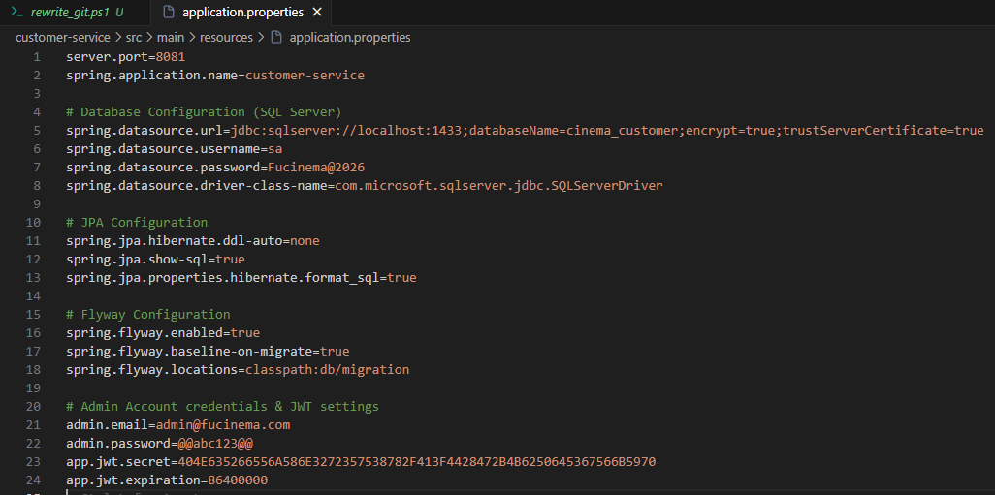

TODO 1.2
- Chụp hình kết quả: cấu trúc project
- Commit: feat(customer): add bcrypt password encoder bean
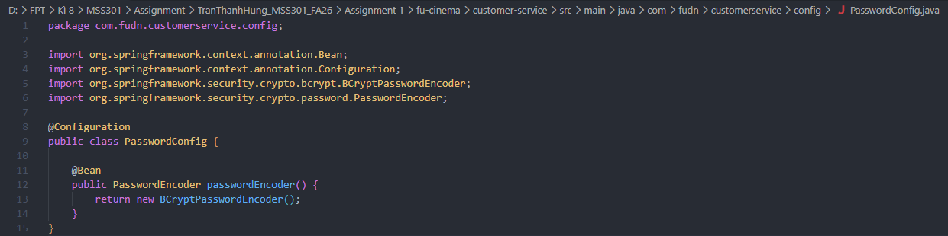

TODO 1.3
- Chụp hình kết quả: cấu trúc project
- Commit: feat(customer): add JwtService to sign HS256 access tokens
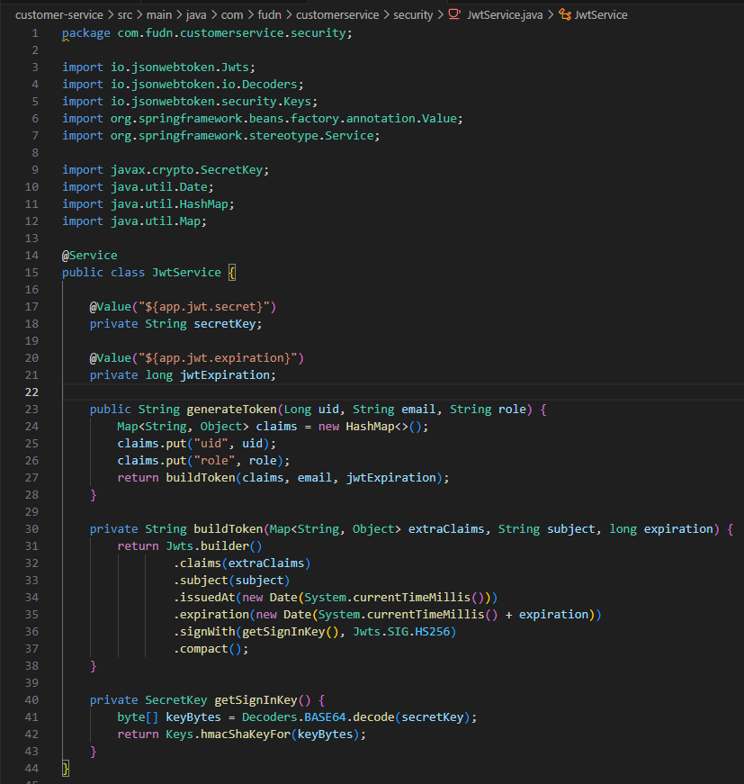

TODO 1.4
- Chụp hình kết quả: cấu trúc project/ kết quả chạy / output terminal
- Commit: feat(customer): implement login for admin and customers
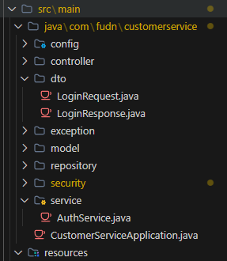

TODO 1.5
- Chụp hình kết quả: cấu trúc project/ kết quả chạy / output terminal
- Commit: feat(customer): expose POST /api/auth/login
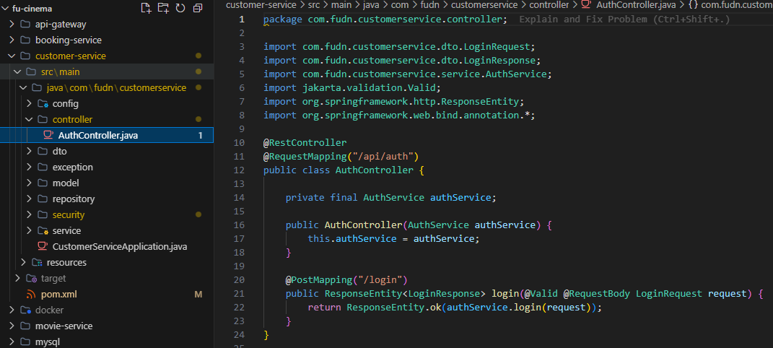

F2- Customer: register & profile

TODO 2.1
- Chụp hình kết quả: cấu trúc project
- Commit: feat(customer): add t-sql migrations with nvarchar and unicode seed data
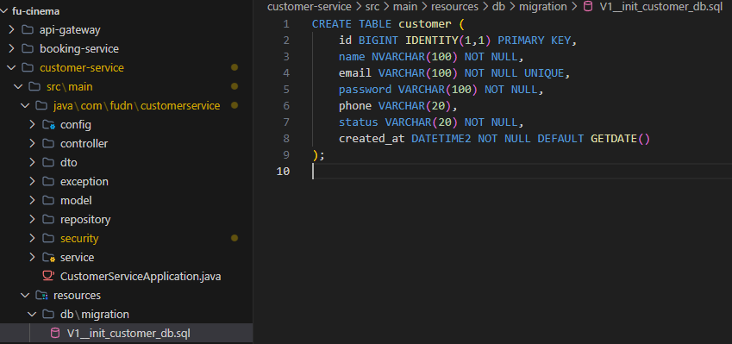

TODO 2.2
- Chụp hình kết quả: cấu trúc project
- Commit: feat(customer): add Customer entity and repository
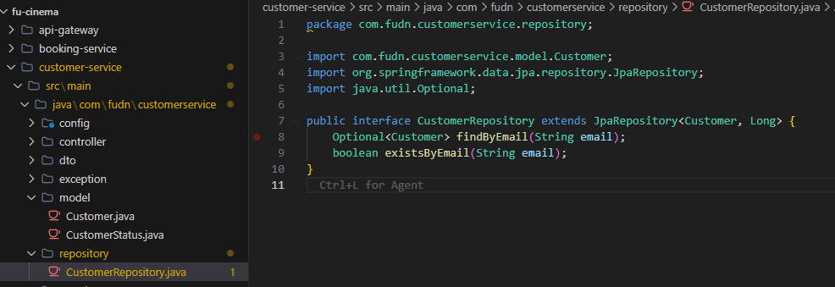

TODO 2.3
- Chụp hình kết quả: cấu trúc project
- Commit: feat(customer): add register, profile and password DTOs with validation
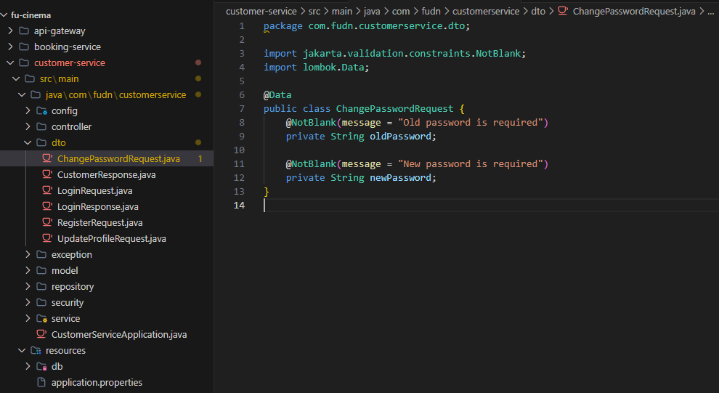

TODO 2.4
- Chụp hình kết quả: cấu trúc project
- Commit: feat(customer): implement customer registration with unique email
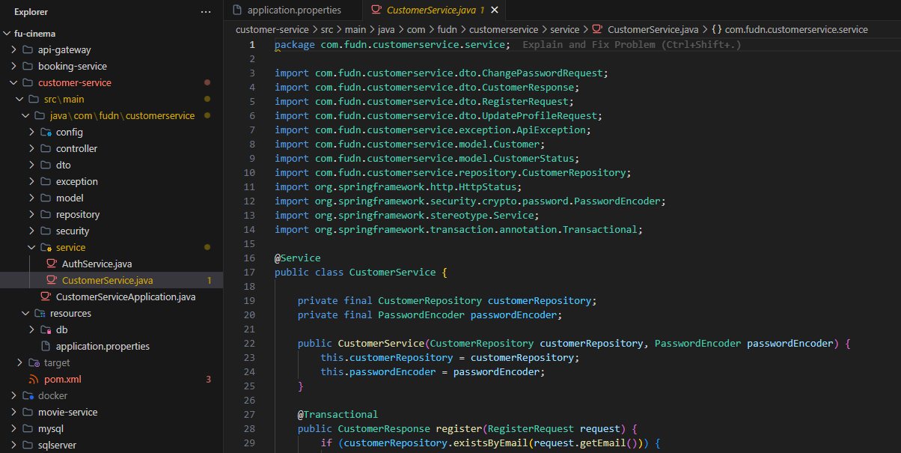

TODO 2.5
- Chụp hình kết quả: cấu trúc project/ kết quả chạy / output terminal
- Commit: feat(customer): implement view, update profile and change password
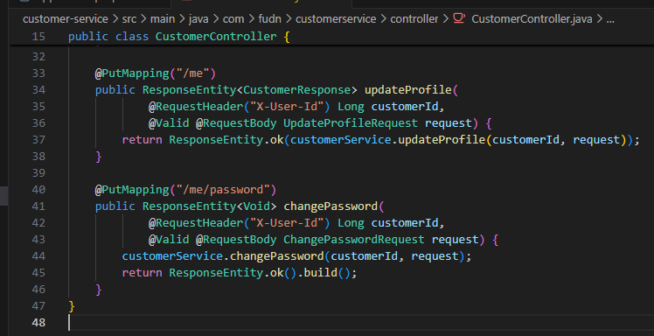

TODO 2.6
- Chụp hình kết quả: cấu trúc project
- Commit: feat(customer): expose register and /me endpoints
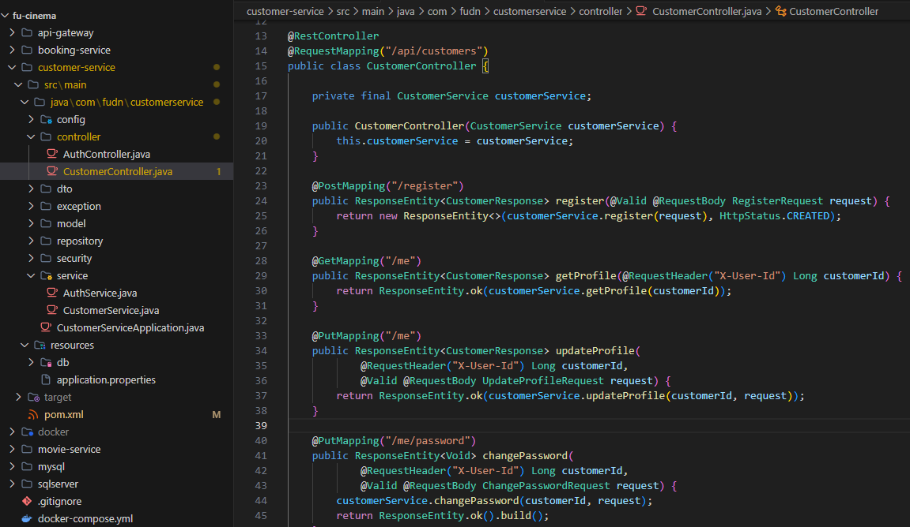

F3- Admin: manage customers

TODO 3.1
- Chụp hình kết quả: cấu trúc project
- Commit: feat(customer): add AdminCustomerRequest DTO
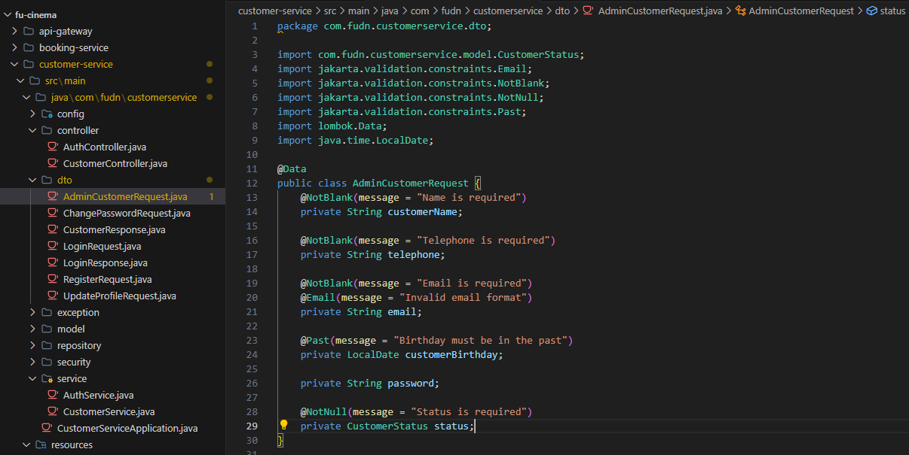

TODO 3.2
- Chụp hình kết quả: cấu trúc project
- Commit: feat(customer): implement admin customer search and crud with soft delete
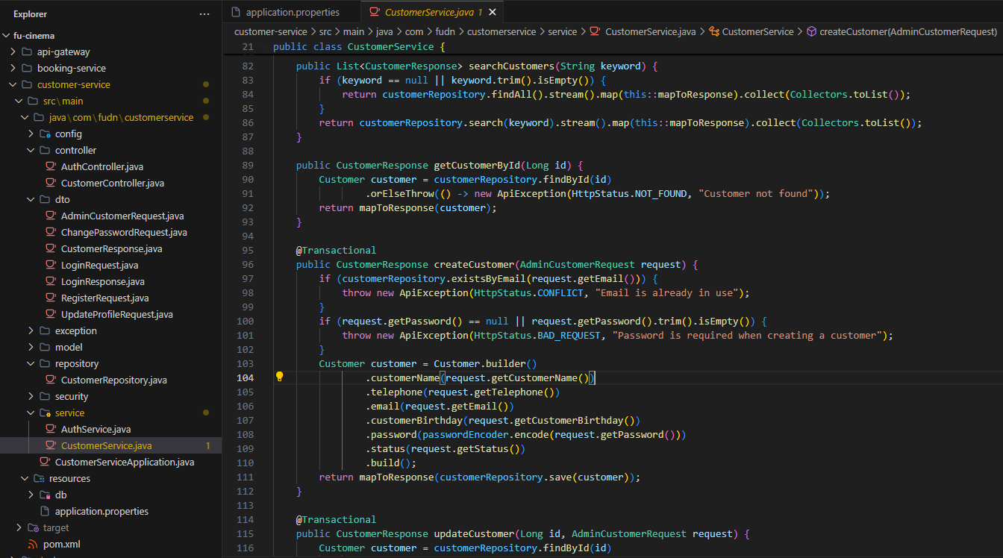

TODO 3.3
- Chụp hình kết quả: cấu trúc project
- Commit: feat(customer): expose admin customer crud endpoints
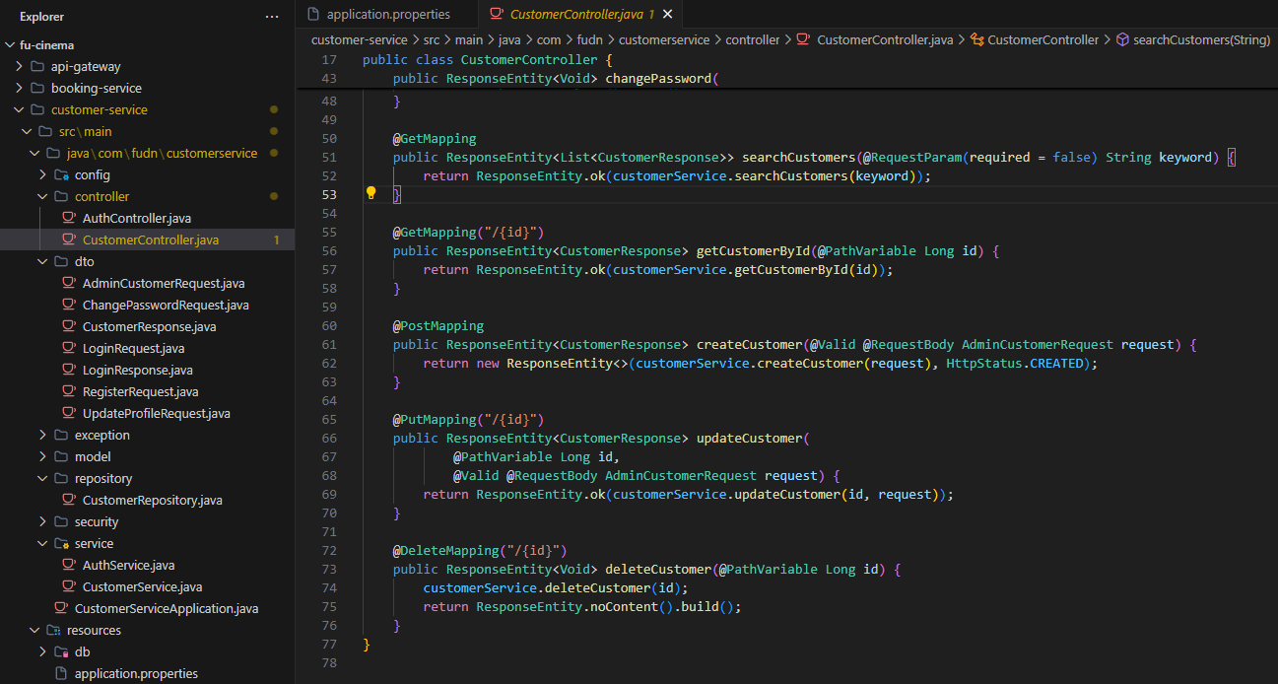

F4- Genre & Room

TODO 4.1
- Chụp hình kết quả: cấu trúc project/ kết quả chạy / output terminal
- Commit: feat(movie): add DataSeeder for genres, rooms, movies and showtimes
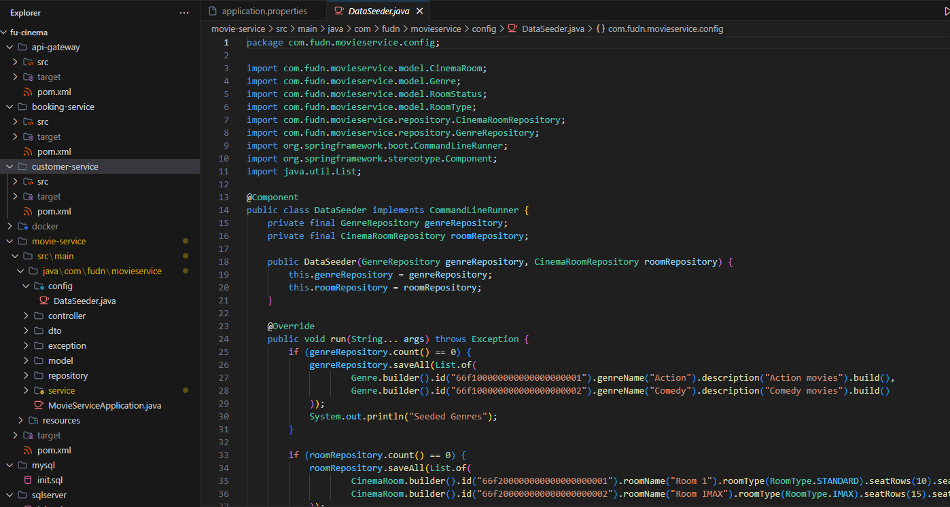

TODO 4.2
- Chụp hình kết quả: cấu trúc project/ kết quả chạy / output terminal
- Commit: feat(movie): add Genre and CinemaRoom documents with unique indexes
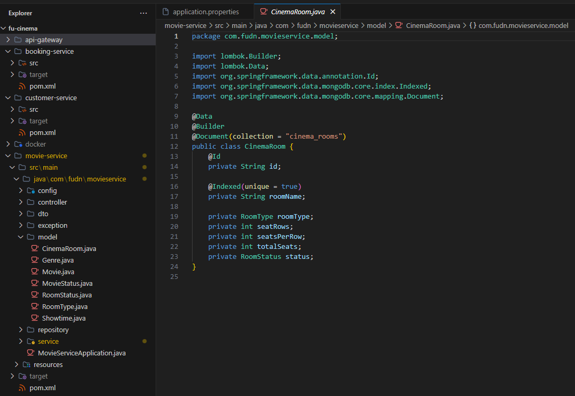

TODO 4.3
- Chụp hình kết quả: cấu trúc project/ kết quả chạy / output terminal
- Commit: feat(movie): implement genre and room services with delete guards
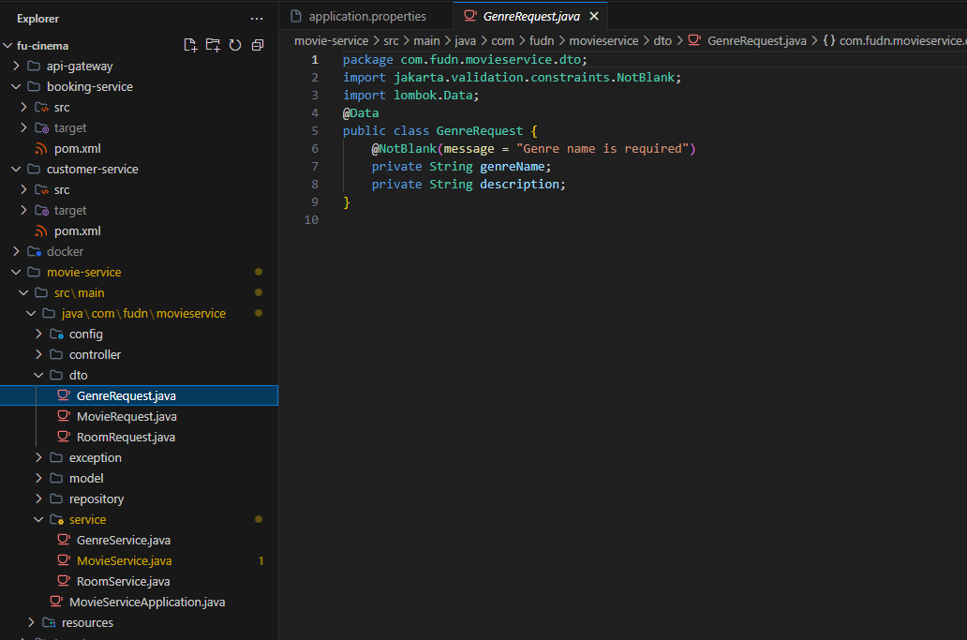

TODO 4.4
- Chụp hình kết quả: cấu trúc project/ kết quả chạy / output terminal
- Commit: feat(movie): expose genre and room endpoints
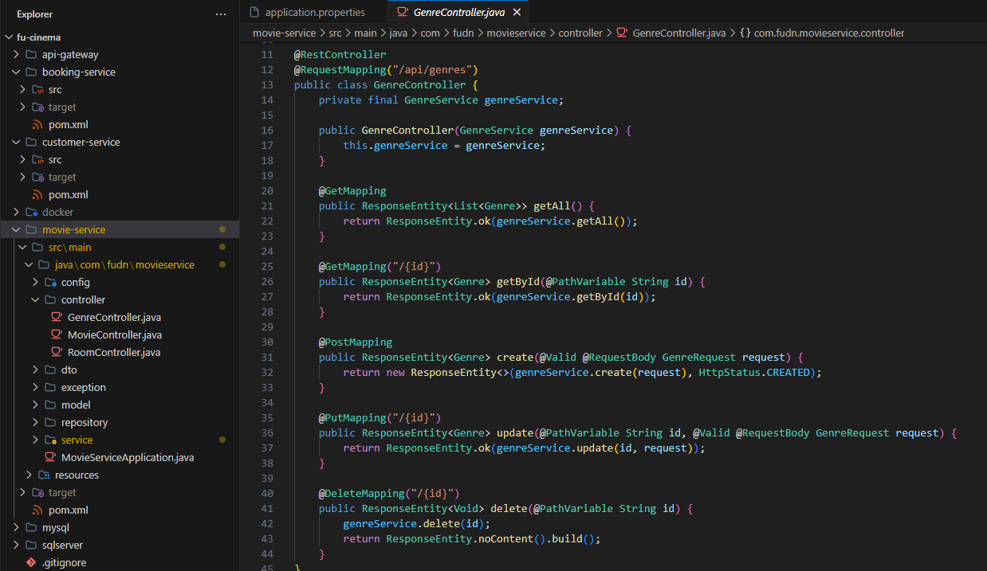

F5- Movie

TODO 5.1
- Chụp hình kết quả: cấu trúc project/ kết quả chạy / output terminal
- Commit: feat(movie): add Movie document referencing genre id
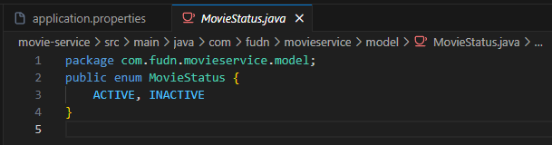

TODO 5.2
- Chụp hình kết quả: cấu trúc project/ kết quả chạy / output terminal
- Commit: feat(movie): search movies with MongoTemplate criteria
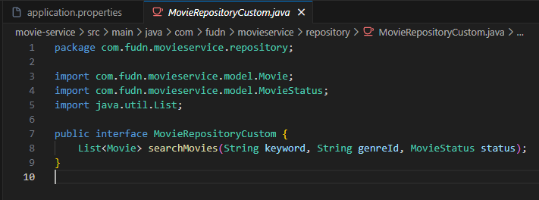

TODO 5.3
- Chụp hình kết quả: cấu trúc project/ kết quả chạy / output terminal
- Commit: feat(movie): implement movie crud with genre existence check
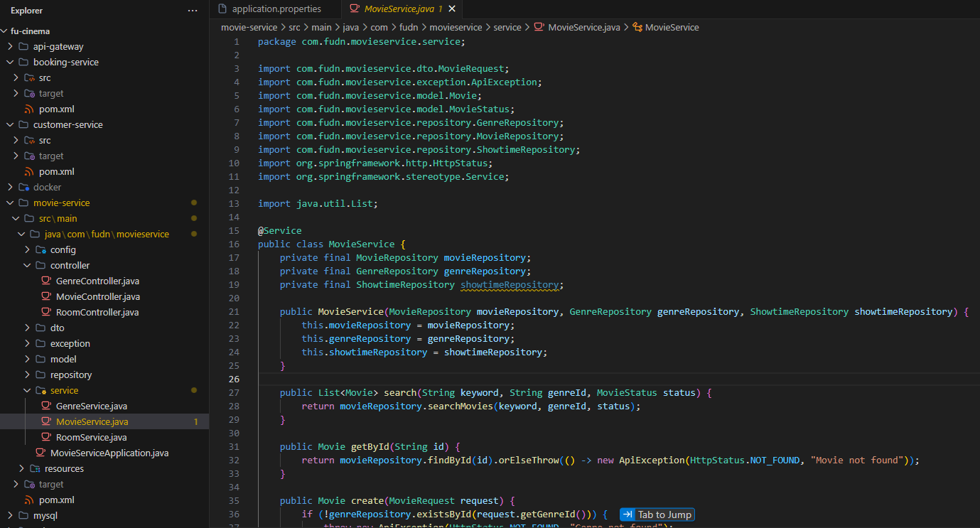

TODO 5.4
- Chụp hình kết quả: cấu trúc project/ kết quả chạy / output terminal
- Commit: feat(movie): expose movie endpoints
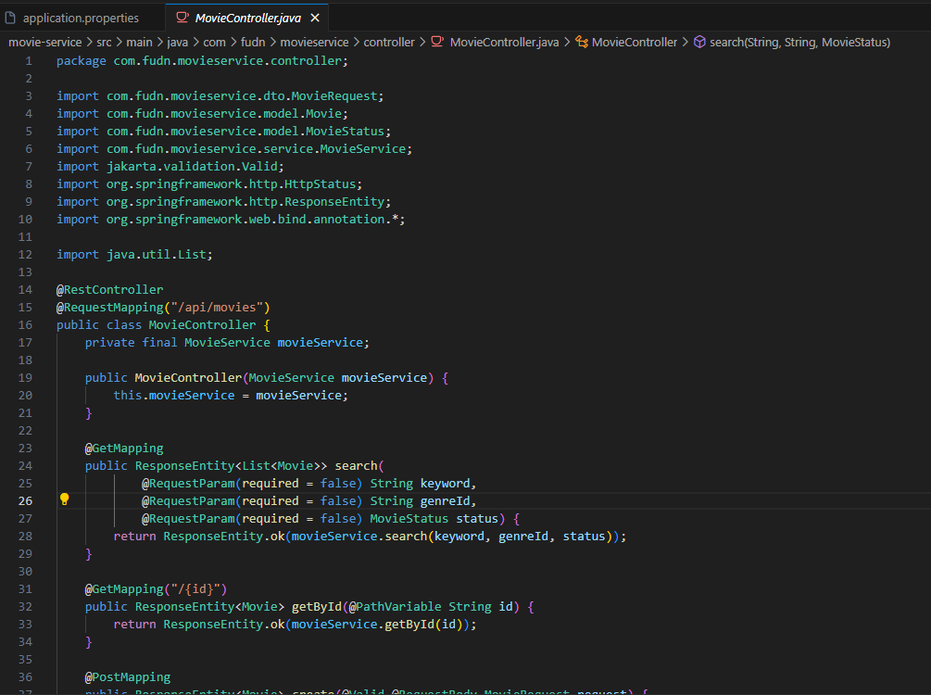

F6- Showtime

TODO 6.1
- Chụp hình kết quả: cấu trúc project/ kết quả chạy / output terminal
- Commit: feat(movie): add Showtime document with decimal128 price
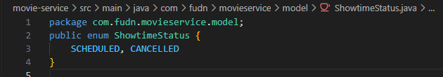

TODO 6.2
- Chụp hình kết quả: cấu trúc project/ kết quả chạy / output terminal
- Commit: feat(movie): add derived query counting overlapping showtimes
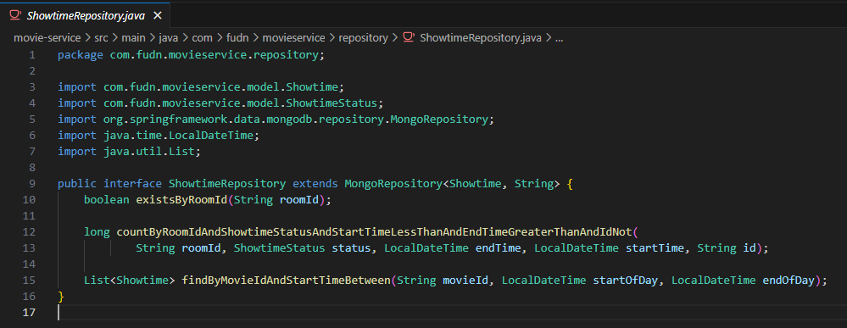

TODO 6.3
- Chụp hình kết quả: cấu trúc project/ kết quả chạy / output terminal
- Commit: feat(movie): validate and schedule showtimes with computed end time
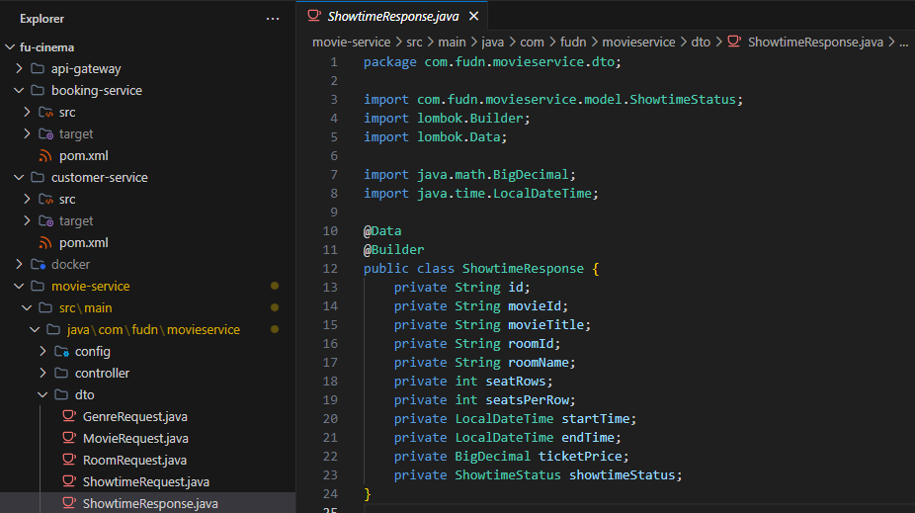

TODO 6.4
- Chụp hình kết quả: cấu trúc project/ kết quả chạy / output terminal
- Commit: feat(movie): implement showtime cancel and search by movie and date
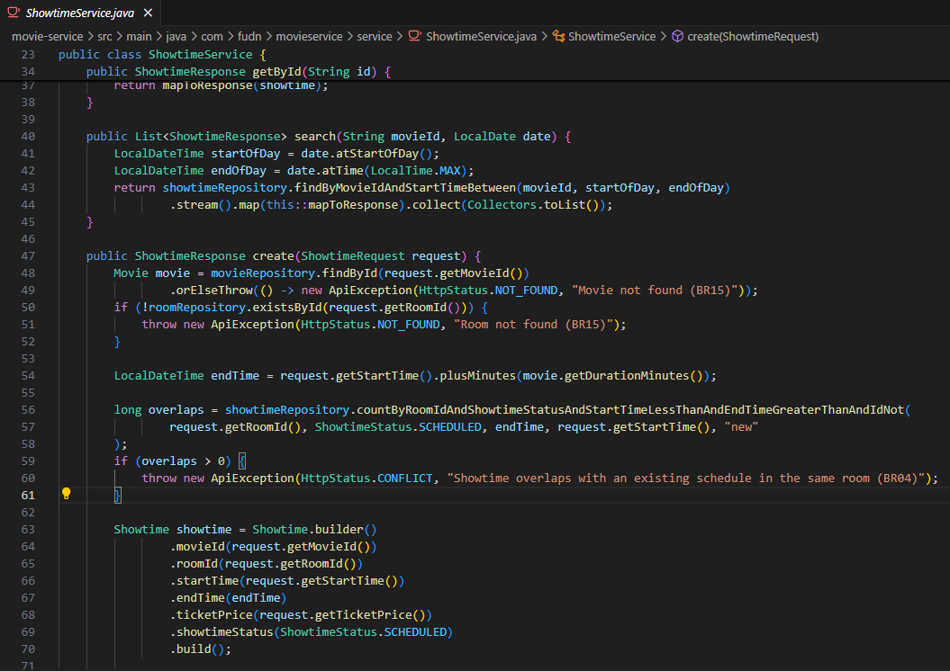

TODO 6.5
- Chụp hình kết quả: cấu trúc project/ kết quả chạy / output terminal
- Commit: feat(movie): expose showtime endpoints
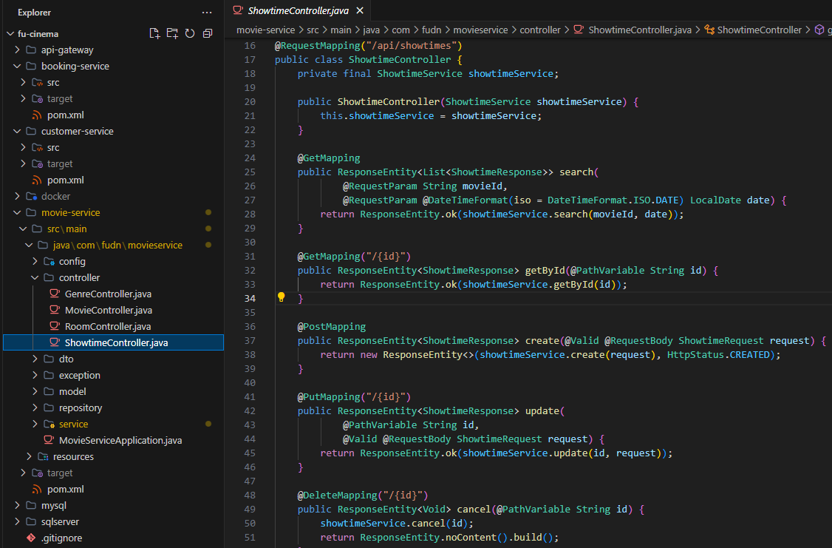

F7- Create booking

TODO 7.1
- Chụp hình kết quả: cấu trúc project/ kết quả chạy / output terminal
- Commit: build(booking): add openfeign and spring cloud bom
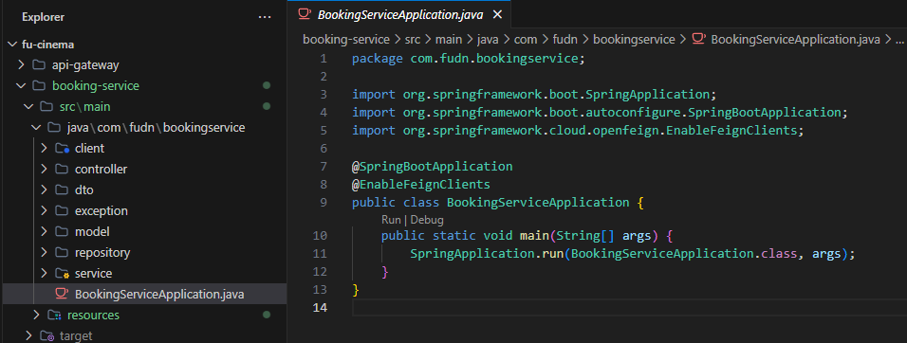

TODO 7.2
- Chụp hình kết quả: cấu trúc project/ kết quả chạy / output terminal
- Commit: feat(booking): add mysql migration with varchar object id columns
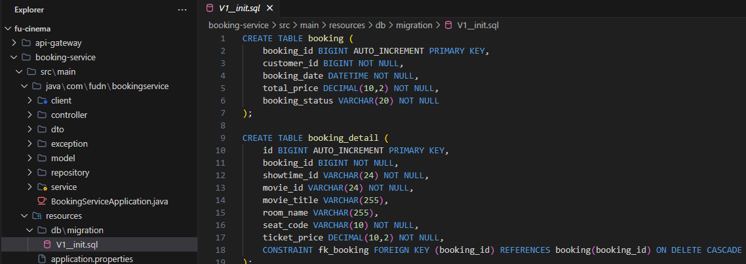

TODO 7.3
- Chụp hình kết quả: cấu trúc project/ kết quả chạy / output terminal
- Commit: feat(booking): add Booking and BookingDetail entities
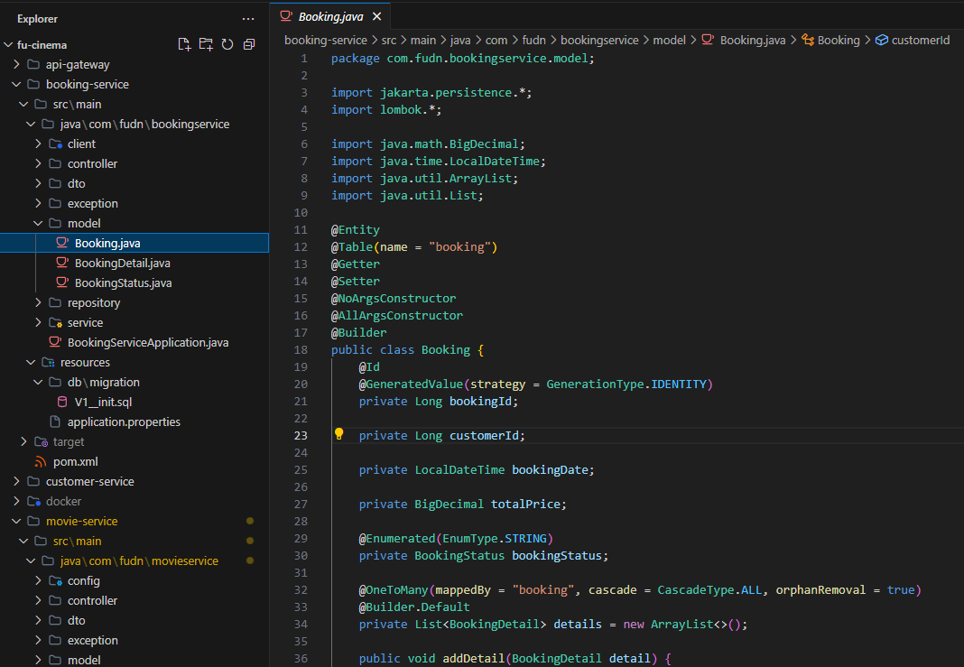

TODO 7.4
- Chụp hình kết quả: cấu trúc project/ kết quả chạy / output terminal
- Commit: feat(booking): add MovieClient feign client with string showtime id
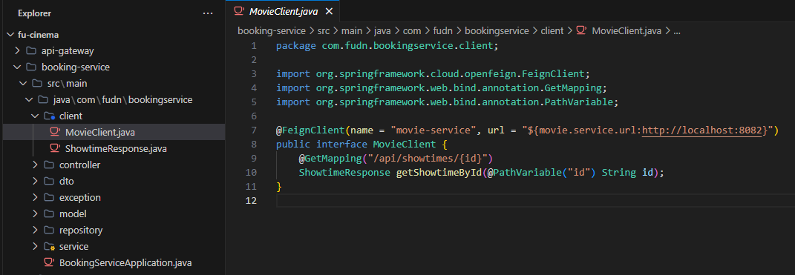

TODO 7.5
- Chụp hình kết quả: cấu trúc project/ kết quả chạy / output terminal
- Commit: feat(booking): implement booking creation with seat validation
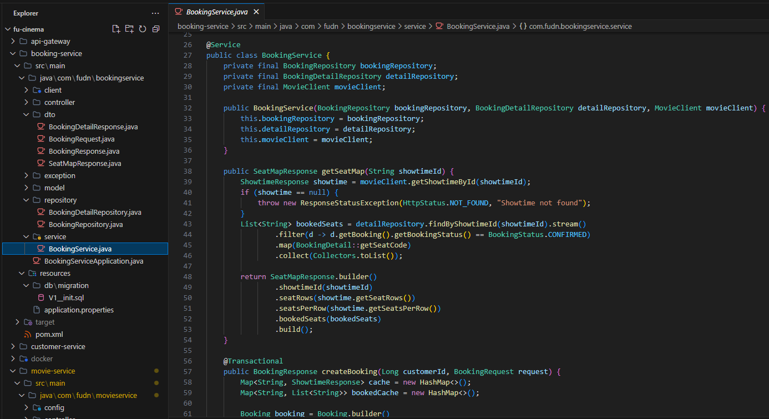

TODO 7.6
- Chụp hình kết quả: cấu trúc project/ kết quả chạy / output terminal
- Commit: feat(booking): add seat map for a showtime
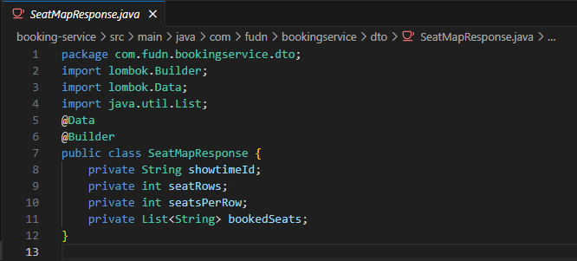

TODO 7.7
- Chụp hình kết quả: cấu trúc project/ kết quả chạy / output terminal
- Commit: feat(booking): expose create booking and seat map endpoints
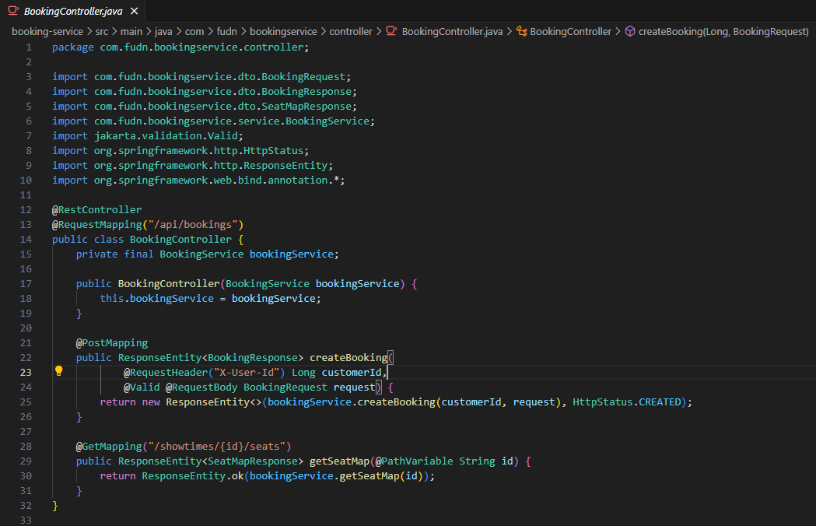

F8- History & cancel

TODO 8.1
- Chụp hình kết quả: cấu trúc project/ kết quả chạy / output terminal
- Commit: feat(booking): add customer booking history sorted by date
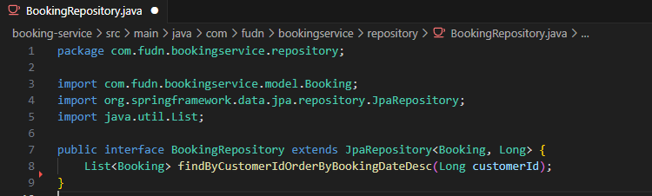

TODO 8.2
- Chụp hình kết quả: cấu trúc project/ kết quả chạy / output terminal
- Commit: feat(booking): restrict booking detail to owner or admin
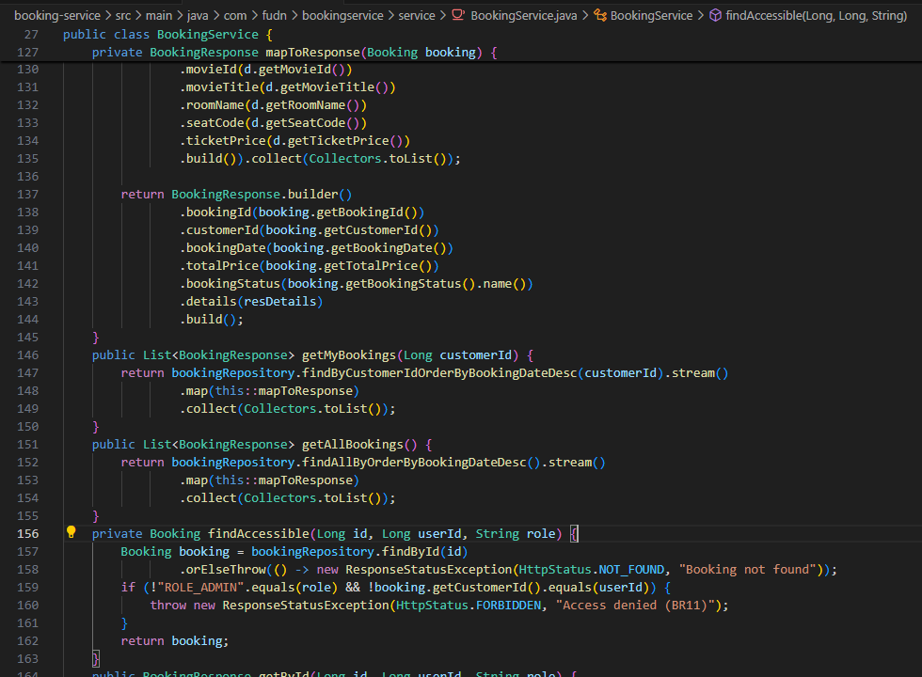

TODO 8.3
- Chụp hình kết quả: cấu trúc project/ kết quả chạy / output terminal
- Commit: feat(booking): allow cancelling bookings 2 hours before showtime
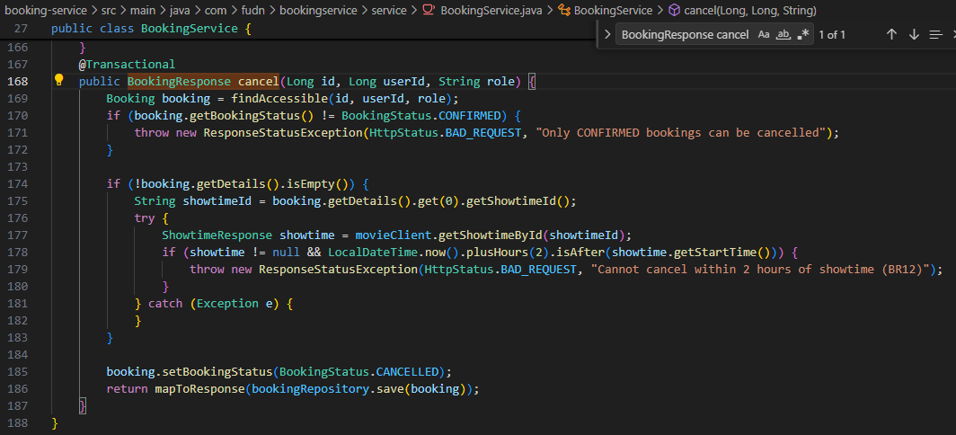

TODO 8.4
- Chụp hình kết quả: cấu trúc project/ kết quả chạy / output terminal
- Commit: feat(booking): expose history, detail, cancel and admin list endpoints
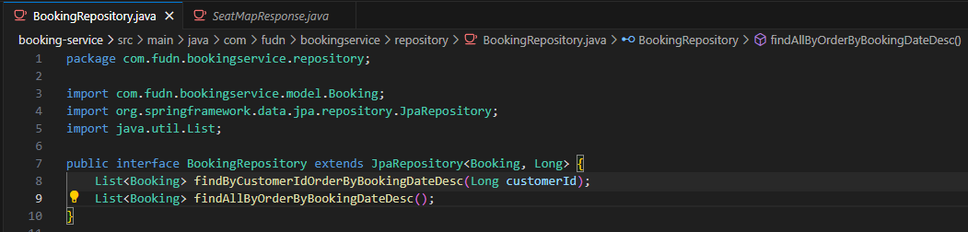

F9- Report

TODO 9.1
- Chụp hình kết quả: cấu trúc project/ kết quả chạy / output terminal
- Commit: feat(booking): add report query by booking date range
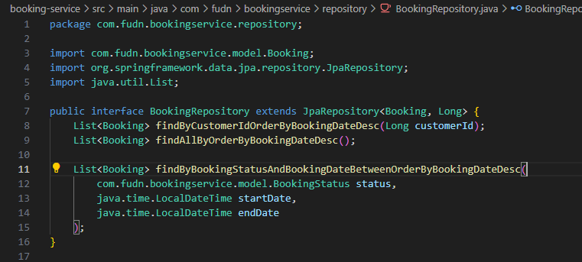

TODO 9.2
- Chụp hình kết quả: cấu trúc project/ kết quả chạy / output terminal
- Commit: feat(booking): implement revenue report sorted descending
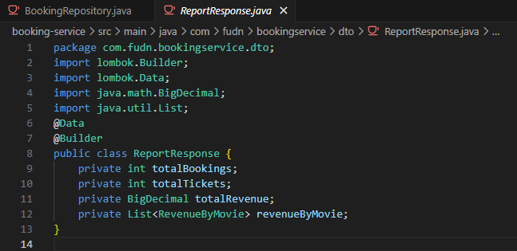

TODO 9.3
- Chụp hình kết quả: cấu trúc project/ kết quả chạy / output terminal
- Commit: feat(booking): expose GET /api/bookings/report
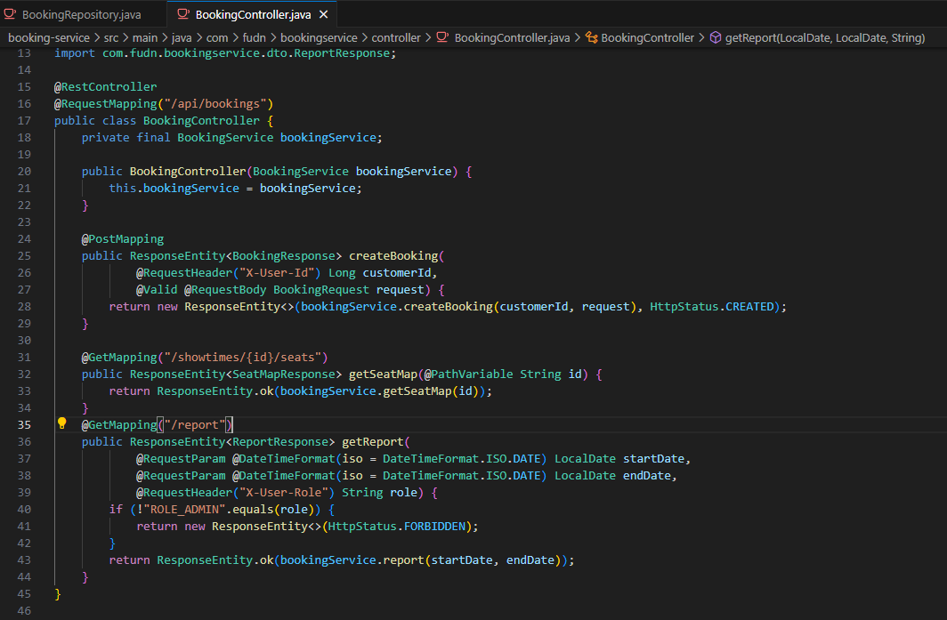

F10- API Gateway

TODO 10.1
- Chụp hình kết quả: cấu trúc project/ kết quả chạy / output terminal
- Commit: chore(gateway): configure service urls and jwt secret
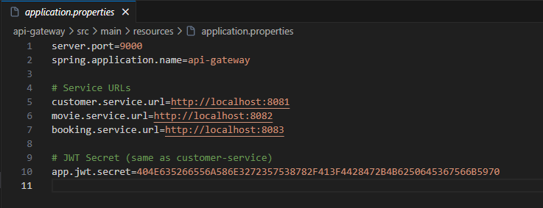

TODO 10.2
- Chụp hình kết quả: cấu trúc project/ kết quả chạy / output terminal
- Commit: feat(gateway): forward user context headers from jwt
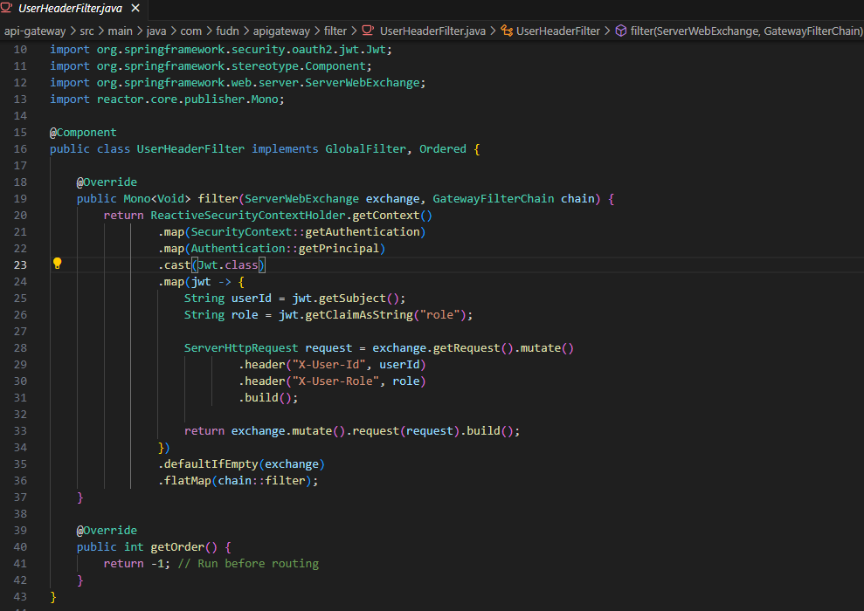

TODO 10.3
- Chụp hình kết quả: cấu trúc project/ kết quả chạy / output terminal
- Commit: feat(gateway): add routes for customer, movie and booking services
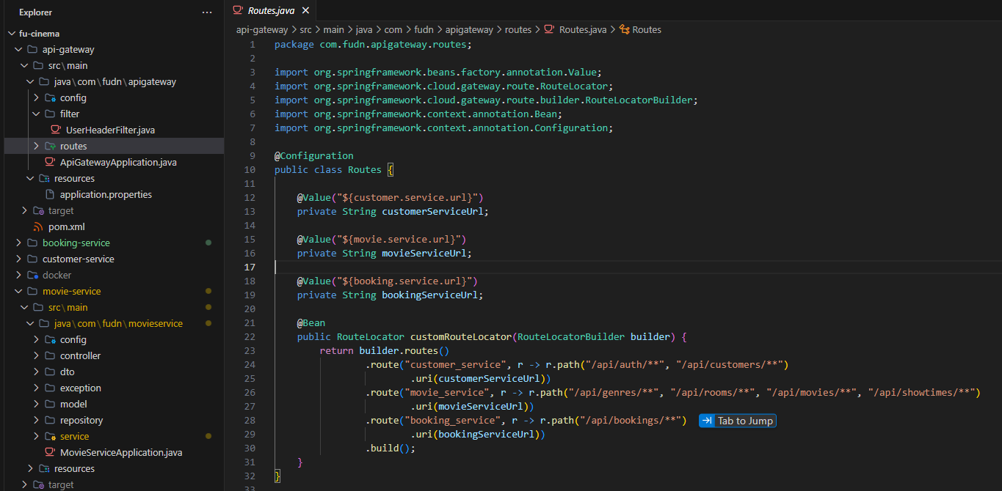

TODO 10.4
- Chụp hình kết quả: cấu trúc project/ kết quả chạy / output terminal
- Commit: feat(gateway): secure endpoints with jwt and role-based rules
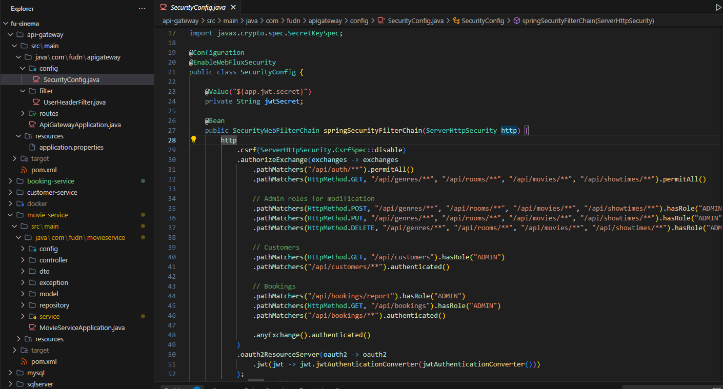

F11- Postman & nộp bài

TODO 11.1
- Chụp hình kết quả: cấu trúc project/ kết quả chạy / output terminal
- Commit: test(postman): add local environment
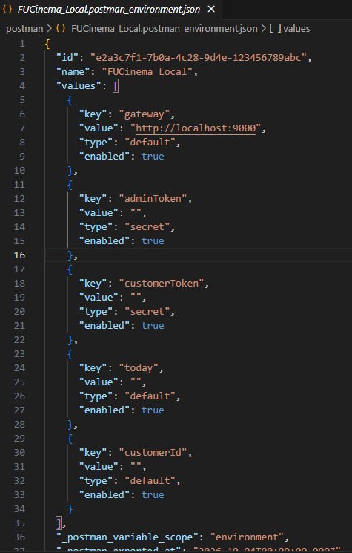

TODO 11.2
- Chụp hình kết quả: cấu trúc project/ kết quả chạy / output terminal
- Commit: test(postman): add collection with test scripts for F1-F10
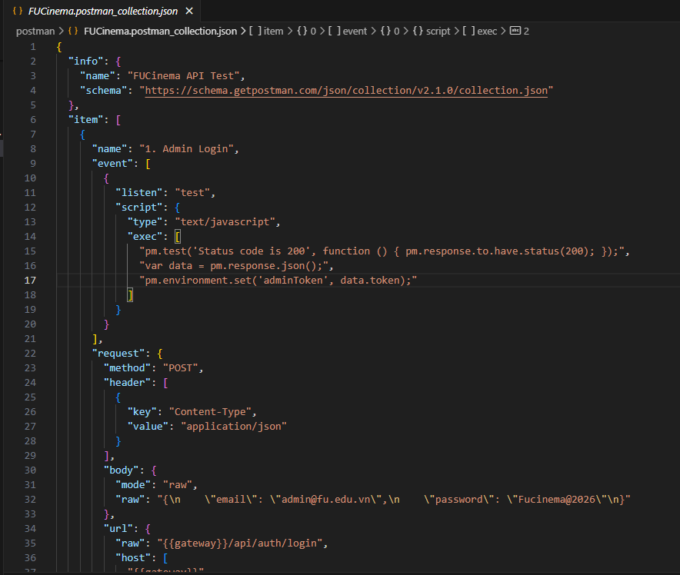

TODO 11.3
- Chụp hình kết quả: cấu trúc project/ kết quả chạy / output terminal
- Commit: docs: add run guide and test accounts to README

